Informe de Resultados de Prueba de Carga
Aplicación: App Transaction Balance

1. Resumen
Se realizó una prueba de carga sobre el servicio "App Transaction Balance" con el objetivo de evaluar el comportamiento del sistema bajo una carga sostenida de 140 Usuarios Virtuales (VUs).
- Tasa de Éxito Global: 97.55%
- Throughput Promedio: 73.18 requests/segundo
- Tiempo de Respuesta Promedio: 861.68 ms

2. Análisis del Comportamiento (Gráfico VUs vs RPS)
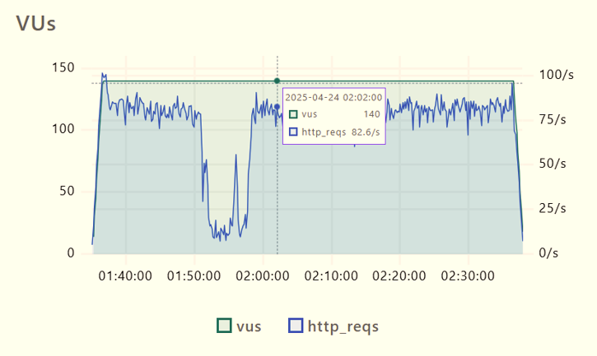
Basado en el diagrama de monitoreo proporcionado:
- Carga de Usuarios (VUs): El sistema mantuvo una carga de 140 VUs durante la mayor parte de la prueba. Se observa un ramp-up inicial correcto.
- Peticiones por Segundo (RPS): La línea azul (http_req) muestra una correlación directa con los usuarios. Durante los periodos estables, el sistema procesó entre 75 y 100 peticiones por segundo. En el punto de muestreo (02:02:00), se registraron 82.6 peticiones/segundo con 140 usuarios activos.
- Anomalías Observadas:
  - Existe una caída drástica en la carga (tanto VUs como RPS) aproximadamente entre las 01:50:00 y las 02:00:00. Durante este periodo, la carga bajó casi a cero para luego recuperarse. Esto podría indicar una pausa en la prueba, un reinicio de servicio, o un error en el generador de carga.

3. Análisis Detallado de Métricas (textSummary.txt)
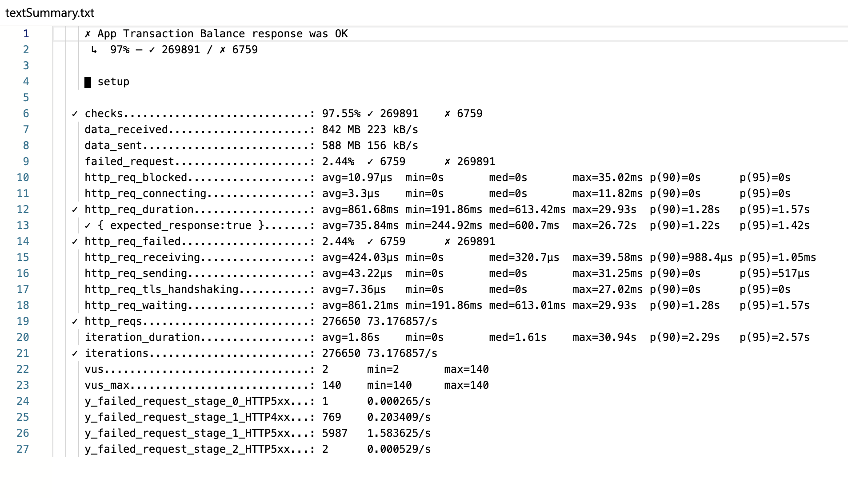

3.1. Tiempos de Respuesta (Latencia)
Los tiempos de respuesta son elevados para una transacción de saldo (que suele esperarse sea inmediata):
- Promedio (avg): 861.68 ms (Casi 1 segundo).
- Mediana (med): 613.42 ms.
- Percentil 90 (p90): 1.28 s (El 10% de los usuarios esperó más de 1.2 segundos).
- Percentil 95 (p95): 1.57 s.
- Máximo: 29.93 s (Existe al menos una petición que tardó casi 30 segundos, lo cual es crítico).

3.2. Tasa de Errores
Aunque el 97.55% de los checks pasaron, hubo un número significativo de fallos:
- Total de Requests Fallidos: 6,759 (2.44% del total).
- Desglose de Errores HTTP:
  - HTTP 5xx (Error de Servidor): 5,987 errores en la etapa 1. Esto representa el 88.5% de todos los errores. Indica que el servidor backend no pudo procesar correctamente las peticiones bajo carga.
  - HTTP 4xx (Error de Cliente): 769 errores. Podrían deberse a validaciones fallidas o problemas de formato en las peticiones.
  - Otros: 2 errores HTTP 5xx en la etapa 2.

4. Conclusiones
- Estabilidad Parcial: El sistema es capaz de mantener 140 usuarios concurrentes sin colapsar totalmente, pero la calidad del servicio se degrada.
- Problemas de Rendimiento (Backend): La alta latencia promedio (861ms) y los picos de hasta 30 segundos sugieren cuellos de botella, posiblemente en la base de datos o en el procesamiento lógico de la transacción de saldo.
- Inestabilidad bajo Carga (Errores 5xx): La gran cantidad de errores 500 (casi 6000) indica que el servidor se satura o encuentra condiciones de carrera/fallos internos cuando se le somete a la carga de 140 usuarios.
- Evento de Caída: La caída observada en el gráfico entre las 01:50 y 02:00 debe ser investigada para determinar si fue intencional (parte del script de prueba) o un fallo externo.

5. Recomendaciones
- Investigación de Errores 5xx: Revisar los logs del servidor correspondientes al periodo de la prueba para identificar la causa raíz de los 5,987 errores de servidor. ¿Es falta de memoria? ¿Timeouts de base de datos? ¿CPU sobrecargada?
- Optimización de Consultas: Dado que el promedio es de casi 1 segundo, se recomienda revisar las consultas a la base de datos para la obtención del saldo. Implementar índices o caché podría reducir este tiempo drásticamente.
- Análisis del Máximo (30s): Investigar la transacción específica que tardó 29.93 segundos. ¿Fue un "Slow Query"? ¿Un bloqueo (Deadlock)?
- Revisión de la Etapa 1: Dado que la mayoría de los errores ocurrieron en esta etapa, verificar la configuración o el tipo de petición específica que se ejecuta en esa etapa del script de prueba.
- Validación de Datos (4xx): Revisar por qué hubo 769 errores de cliente (4xx) para asegurar que el script de prueba está enviando datos válidos y no está generando "ruido" en los resultados.

